МИНИСТЕРСТВО ОБРАЗОВАНИЯ И НАУКИ УКРАИНЫ
Одесский Национальный Морской Университет

Кафедра «Теоретическая и прикладная механика»

Расчётно-графическое задание
Модуль 6
по теме «Устойчивость сжатых стержней. Упругие колебания. Расчёты на ударную нагрузку. Сопротивление материалов по действию повторно-переменных напряжений»

Образец

Одесса
2008

Заданная балка сжата продольной силой Р. Требуется определить:
- размеры сечения из условия устойчивости;
- критическую силу и коэффициент запаса на устойчивость для спроектированного профиля.
Материал балки: сталь 3.
[σ]=160МПа
Р=20т
l=3,8м
Поперечное сечение сжатой балки состоит из двух уголков. Расстояние между кромками профилей а определяется из условия равноустойчивости
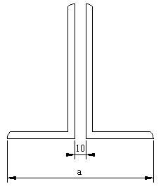
- Определение размеров поперечного сечения

  - Определение коэффициента приведения длины μ
Коэффициент приведения длины балки определяем согласно соответствующего приложения и учётом расчётной схемы: μ=1.

  - Расчёт минимального момента инерции поперечного сечения
Минимальный момент инерции поперечного сечения рассчитываем по формуле:

  - Расчётный радиус инерции:
Расчётный радиус инерции вычисляем по формуле:
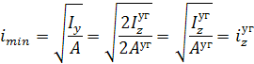
Радиус инерции определяем по ГОСТу для одного профиля.

  - Расчёт размеров поперечного сечения балки методом последовательных приближений

    - Первое приближение
Задаём коэффициент допускаемого напряжения:
Тогда:
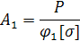
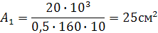
Значит:
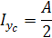
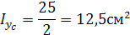
Принимаем по сортаменту уголок 100х63х8 со следующими характеристиками:
Тогда:
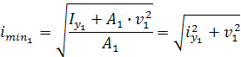
где:
Значит:
Находим гибкость:
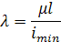
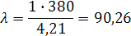
Т.к. гибкость стен λ находится между значениями 90 и 100, то для определения коэффициента снижения основных допускаемых напряжений φ проводим интерполяцию. Получаем:
Т.к. полученное значение φ’₁ отличается от принятого φ₁, выполняем второе приближение.

1.4.2. Второе приближение
Коэффициент допускаемого напряжения определяем по формуле:
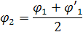
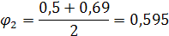
Тогда:
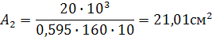
Значит:
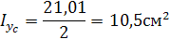
Принимаем по сортаменту уголок 100х63х7 со следующими характеристиками:
Тогда:

где:
Находим гибкость:
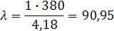
Т.к. гибкость стен λ находится между значениями 90 и 100, то для определения коэффициента снижения основных допускаемых напряжений φ проводим интерполяцию. Получаем:
Т.к. полученное значение φ’₂ отличается от принятого φ₂, выполняем третье приближение.

1.4.3. Третье приближение
Коэффициент допускаемого напряжения:
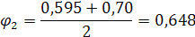
Тогда:
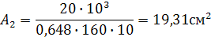
Значит:
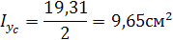
Принимаем по сортаменту уголок 100х63х7, где:
Гибкость:
Останавливаемся на величине:

1.4.4. Определение размера а
Размер сечения а равен:

2. Вычисление критической силы
Т.к. вычисленное значение λ=90,95 лежит между λ₀=40 и λ_{кр}=100, то для вычисления критической силы используем формулу Ясинского:
где для стали: с=0.
Получаем:

3. Определение коэффициента запаса устойчивости
Коэффициент запаса устойчивости равен:


